B&R macht mobile Maschinen sicher
Neue Safety-Steuerung bietet intelligente Sicherheitsfunktionen für den Outdoor-Bereich
Das X90-Steuerungs- und I/O-System für mobile Maschinen ist nun auch mit integrierter Sicherheitstechnik verfügbar. Mit intelligenten Sicherheitsfunktionen und kürzesten Reaktionszeiten werden völlig neue Sicherheitskonzepte für mobile Maschinen und Outdoor-Anlagen möglich.

Die Steuerung erfüllt die Anforderungen für mobile Arbeitsmaschinen gemäß ISO 13849 bis zu PLd und ISO 25119 bis zu AgPLd. Alle 48 integrierten I/O-Kanäle der X90-Steuerung können wahlweise für Sicherheitsfunktionen, für nicht-sichere Funktionen oder für beide Aufgabenbereiche genutzt werden. Das Gehäuse der Steuerung ist äußerst robust und in IP69K ausgeführt.
Sichere Kommunikation
Das X90-Safety-System bietet mit dem busunabhängigen Sicherheitsprotokoll openSAFETY die Möglichkeit, dezentrale, sichere I/Os oder Sensoren anzubinden. B&R empfiehlt dafür das echtzeitfähige Industrial Ethernet POWERLINK. Die Kommunikation entspricht SIL3 und wird auch drahtlos über nicht sichere Modems gewährleistet.
Zentrale Sicherheitssoftware
B&R stellt für unterschiedliche Safety-Funktionen vom TÜV vorzertifizierte Softwareblöcke zur Verfügung. Die eigentliche Safety-Programmierung reduziert sich so auf das einfache Konfigurieren und Verknüpfen der sicheren Softwareblöcke mittels Kontaktplan. Der Maschinenbauer muss dem TÜV gegenüber nur noch nachweisen, dass diese Arbeiten nach den Vorgaben für die sichere Entwicklung durchgeführt wurden. Das reduziert die Komplexität, den Arbeitsaufwand und die Zertifizierungszeit.

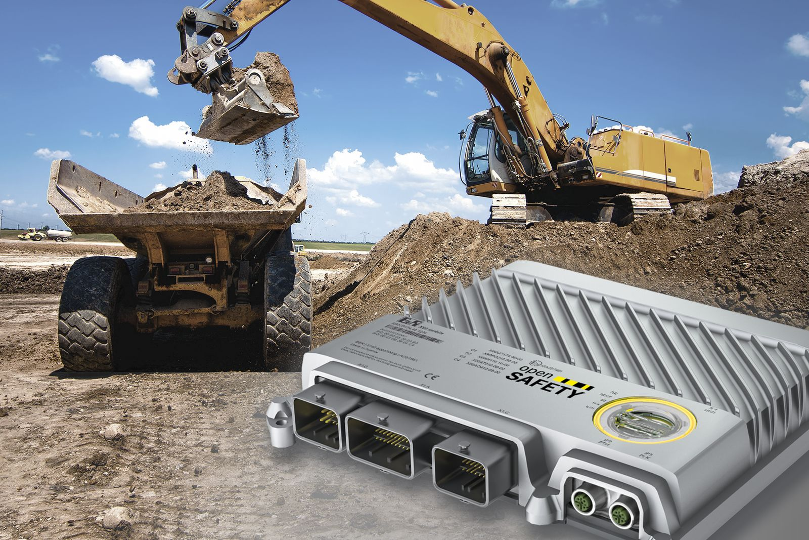
Intelligente Sicherheitsfunktionen und kürzeste Reaktionszeiten ermöglichen völlig neue Sicherheitskonzepte für mobile Maschinen und Outdoor-Anlagen.

Über B&R
B&R, eine Division des ABB-Konzerns, ist ein weltweit führendes Unternehmen der industriellen Automatisierung mit Hauptsitz in Österreich. Als Branchenführer kombiniert B&R modernste Technologien mit fortschrittlichem Engineering. B&R bietet Kunden aus den unterschiedlichsten Branchen perfekte Gesamtlösungen in den Bereichen Maschinen- und Fabrikautomatisierung, Antriebs- und Steuerungstechnik, Visualisierung und integrierte Sicherheitstechnik. Lösungen für die Kommunikation im Industrial IoT - allen voran OPC UA, POWERLINK und der offene Standard openSAFETY - runden das Leistungsportfolio von B&R ab. Die Software-Entwicklungsumgebung Automation Studio ist wegweisend für zukunftsorientiertes Engineering. Mit innovativen Lösungen setzt B&R neue Standards in der Automatisierungswelt, hilft Prozesse zu vereinfachen und übertrifft Kundenerwartungen.
Weitere Informationen finden Sie unter www.br-automation.com

